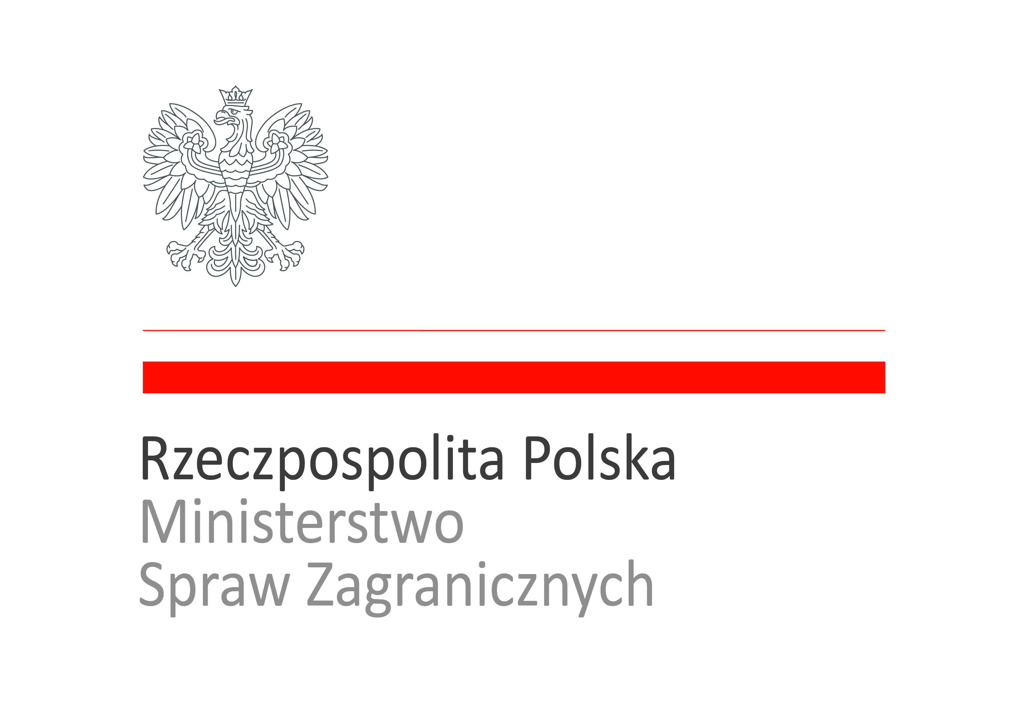
Samorządowiec – profesjonalista
Wsparcie obywatelskiego i samorządowego wymiaru polskiej polityki zagranicznej 2012

Projekt współfinansowany ze środków Ministerstwa Spraw Zagranicznych

KARTA ZGŁOSZENIOWA

Samorządowiec - profesjonalista
Wsparcie obywatelskiego i samorządowego wymiaru polskiej polityki zagranicznej 2012
IMIĘ I NAZWISKO

INSTYTUCJA

ADRES INSTYTUCJI

STANOWISKO

TELEFON KONTAKTOWY
E- MAIL

WYBÓR SZKOLENIA | Deklaruję udział w szkoleniu:  „Międzynarodowa promocja gospodarcza” (03-05.12.2012r.)  „Społeczny i obywatelski wymiar polityki zagranicznej”  (05-07.12.2012r.)  „Pozyskiwanie funduszy europejskich na współpracę międzynarodową”  (10-12.12.2012r.)
INNE INFORMACJE,
UWAGI
Wyrażam zgodę na przetwarzanie moich danych osobowych zawartych w karcie zgłoszeniowej dla potrzeb realizacji projektu „Samorządowiec – profesjonalista” zgodnie z ustawą z dnia 29 sierpnia 1997 r. o ochronie danych osobowych (Dz. U. z 2002 r. Nr 101, poz. 926, ze zm.).
……………………………..………………
czytelny podpis

Kartę prosimy przesłać do dnia 23.11.2012 r. faksem na numer 81 534 61 92
lub pocztą elektroniczną (eds@eds-fundacja.pl)

